# 目录

目录 1

第1章 Cortex-M4基础 2

1.1 Cortex-M4概述 2

1.1.1 ARM单片机简介 2

1.1.2 ARM单片机发展史 2

1.1.3 ST芯片简介 2

1.1.4 STM32F407ZGT6资源介绍 3

1.1.5 XYD-Cortex-M4-开发板介绍 4

1.2 STM32F407ZGT6最小系统 4

1.2.1 最小系统构成 4

1.2.2 电源电路 5

1.2.3 振荡电路 5

1.2.4 复位电路 5

1.2.5 自举模式 5

1.3 STM32F407ZGT6芯片架构 5

1.4 STM32F407ZGT6芯片开发环境 7

1.4.1 开发软件 7

1.4.2 开发软件注册器 10

1.4.3 开发芯片支持包 11

1.4.4 开发芯片烧写工具驱动 12

1.4.5 串口驱动 12

1.5 STM32F407ZGT6项目工程创建 13

1.5.1 新建项目文件夹 13

1.5.2 创建启动文件夹 14

1.5.3 创建编写代码文件夹 15

1.5.4 创建项目工程 15

1.5.5 配置项目工程 15

1.5.6 编写主函数并且编译工程 17

# Cortex-M4基础

## Cortex-M4概述

### ARM单片机简介

由ARM公司构建的内核，ARM公司不生产芯片。由于芯片的内核是ARM公司设计的，所以市场上都是在说ARM单片机，很少会讲ST单片机或NXP单片机等等。

ARM公司就是卖专利。

生产ARM单片机的公司：ST(意法半导体)、NXP(恩智浦)、瑞萨、TI(德州仪器)、飞思卡尔、三星、高通、联发科。

### ARM单片机发展史

08年以前，市场上主要芯片：ARM9/11等等。

08年以后，市场上发生了变化，ARM公司也从以前ARM变成了三种系列的芯片：Cortex-A、R、M系列。

Cortex-A系列：主要用于消费电子。搭载Linux操作系统。

Cortex-R系列：主要用于军工方面。市场上流通很少。

Cortex-M系列：主要用于工控、电源控制方面。可以搭载实时操作系统；也可以使用裸机。

### ST芯片简介

查找ST相关的芯片通过官网查找。

ST官网：<https://www.st.com/content/st_com/zh.html>

查找ST公司的芯片：搜索产品目录 🡪 微控制器

网站：<https://www.st.com/content/st_com/zh/product-selector-welcome2.html>

微控制芯片简介：

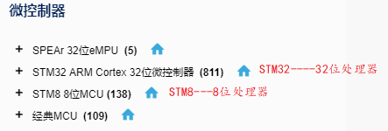

STM32系列芯片：

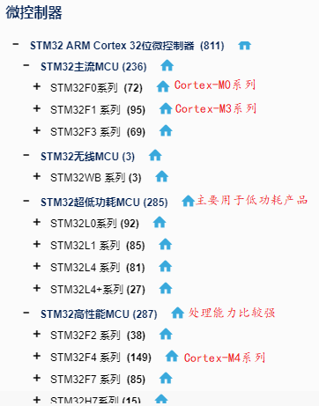

不同产品选用不同的芯片，考虑芯片的时候从以下几个方面考虑：flash、RAM、各种外设、芯片的价格。

### STM32F407ZGT6资源介绍

了解一款芯片资源，简介以及后面所需要开发相关的资料都在官网寻找(国外的芯片都可以这样操作)。

查找相应的芯片介绍以及相关手册资料：

<https://www.st.com/content/st_com/zh/products/microcontrollers/stm32-32-bit-arm-cortex-mcus/stm32-high-performance-mcus/stm32f4-series/stm32f407-417/stm32f407zg.html>

资源介绍：

* Core: ARM®32-bit Cortex®-M4 CPU with FPU, Adaptive real-time accelerator (ART Accelerator™) allowing 0-wait state execution from Flash memory, frequency up to 168 MHz, memory protection unit, 210 DMIPS/1.25 DMIPS/MHz (Dhrystone 2.1), and DSP instructions
* Memories
  + Up to 1 Mbyte of Flash memory
  + Up to 192+4 Kbytes of SRAM including 64-Kbyte of CCM (core coupled memory) data RAM
  + Flexible static memory controller supporting Compact Flash, SRAM, PSRAM, NOR and NAND memories
* LCD parallel interface, 8080/6800 modes
* Clock, reset and supply management
  + 1.8 V to 3.6 V application supply and I/Os
  + POR, PDR, PVD and BOR
  + 4-to-26 MHz crystal oscillator
  + Internal 16 MHz factory-trimmed RC (1% accuracy)
  + 32 kHz oscillator for RTC with calibration
  + Internal 32 kHz RC with calibration
  + Sleep, Stop and Standby modes
  + VBATsupply for RTC, 20×32 bit backup registers + optional 4 KB backup SRAM
* 3×12-bit, 2.4 MSPS A/D converters: up to 24 channels and 7.2 MSPS in triple interleaved mode
* 2×12-bit D/A converters
* General-purpose DMA: 16-stream DMA controller with FIFOs and burst support
* Up to 17 timers: up to twelve 16-bit and two 32-bit timers up to 168 MHz, each with up to 4 IC/OC/PWM or pulse counter and quadrature (incremental) encoder input
* Debug mode
  + Serial wire debug (SWD) & JTAG interfaces
  + Cortex-M4 Embedded Trace Macrocell™
* Up to 140 I/O ports with interrupt capability
  + Up to 136 fast I/Os up to 84 MHz
  + Up to 138 5 V-tolerant I/Os
* Up to 15 communication interfaces
  + Up to 3 × I2C interfaces (SMBus/PMBus)
  + Up to 4 USARTs/2 UARTs (10.5 Mbit/s, ISO 7816 interface, LIN, IrDA, modem control)
  + Up to 3 SPIs (42 Mbits/s), 2 with muxed full-duplex I2S to achieve audio class accuracy via internal audio PLL or external clock
  + 2 × CAN interfaces (2.0B Active)
  + SDIO interface
* Advanced connectivity
  + USB 2.0 full-speed device/host/OTG controller with on-chip PHY
  + USB 2.0 high-speed/full-speed device/host/OTG controller with dedicated DMA, on-chip full-speed PHY and ULPI
  + 10/100 Ethernet MAC with dedicated DMA: supports IEEE 1588v2 hardware, MII/RMII
* 8- to 14-bit parallel camera interface up to 54 Mbytes/s
* True random number generator
* CRC calculation unit
* 96-bit unique ID
* RTC: subsecond accuracy, hardware calendar

### XYD-Cortex-M4-开发板介绍

《XYDSTM32F4开发板简介.pdf》

## STM32F407ZGT6最小系统

最小系统的作用：芯片能够正常运行的最小单元。

### 最小系统构成

构成：电源电路、振荡电路、复位电路。

离不开的器件或电路：芯片、在ST的芯片中有一个BOOT设置(手册中称为：自举模式)。

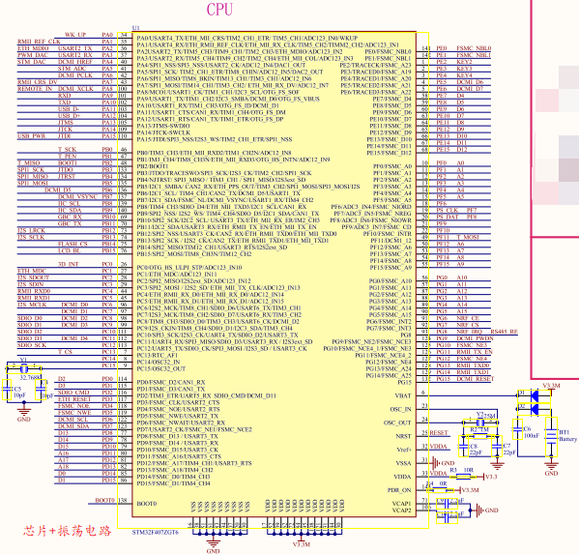

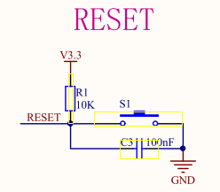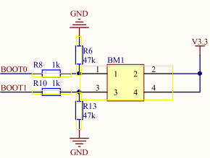

### 电源电路

STM32F407ZGT6芯片的供电电源。

STM32F407ZGT6最大承受电压为3.6V。标准电压为3.3V。

从市电需要经过降压处理并且需要将电源进行转换(转成直流电源)。市场上变压器+转换器合起来成为适配器。电源经过适配器以后还需要转换成可以用的电源，需要使用特殊的电源芯片(ASM-1117型号：3.3V)。

补充：

CMOS电平：MOS管能够正常工作的一个电平。STM32F407ZGT6的构成就是MOS管。

高电平：3.3V

低电平：0V

TTL电平：晶体管(三极管)能够正常工作的一个电平。STC89C52RC的构成就是晶体管。

高电平：5V

低电平：0V

### 振荡电路

目的：为芯片正常工作提供心跳节拍。

例如：电脑CPU有一个关注点：主频。

RC振荡器、晶振、声表面波振荡电路。

RC振荡器：频偏比较大；设计非常简单。

晶振：频偏比较小；设计比较复杂；稳定性比较高；容易坏(容易摔坏)。

声表面波振荡电路：频偏最小，设计最复杂；稳定性最高；不容易坏；价格最贵。

### 复位电路

目的：让芯片从头开始正常工作。

STM32中复位方式有：硬件复位(上电复位)、软件复位、看门狗复位。

硬件复位详解：

高电平复位：高电平能够让CPU复位，称为高电平复位。例如：STC89C52RC

低电平复位：低电平能够让CPU复位，称为低电平复位。例如：STM32F407ZGT6

### 自举模式

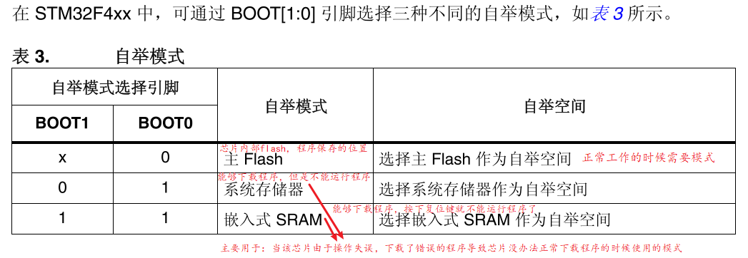

## STM32F407ZGT6芯片架构

目的：通过芯片架构，了解芯片的控制原理以及相关硬件的连接方式。

了解芯片的架构必须查看芯片的数据手册：

官网：[https://www.st.com/content/st_com/zh/products/microcontrollers/stm32-32-bit-arm-cortex-mcus/stm32-high-performance-mcus/stm32f4-series/stm32f407-417/stm32f407zg.html#design-scroll](https://www.st.com/content/st_com/zh/products/microcontrollers/stm32-32-bit-arm-cortex-mcus/stm32-high-performance-mcus/stm32f4-series/stm32f407-417/stm32f407zg.html" \l "design-scroll)

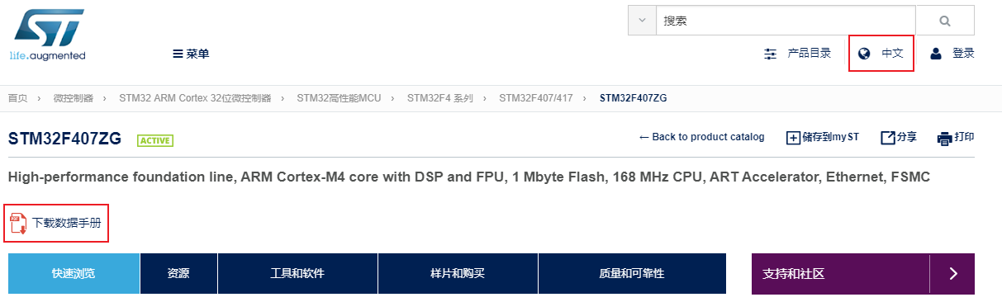

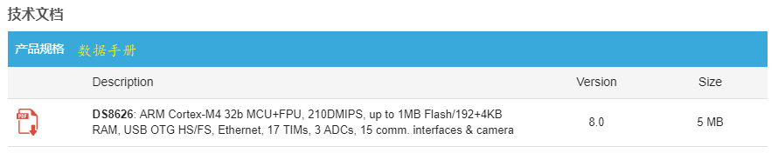

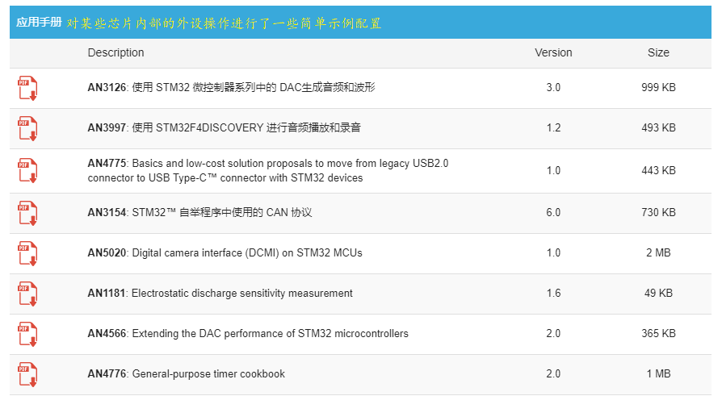

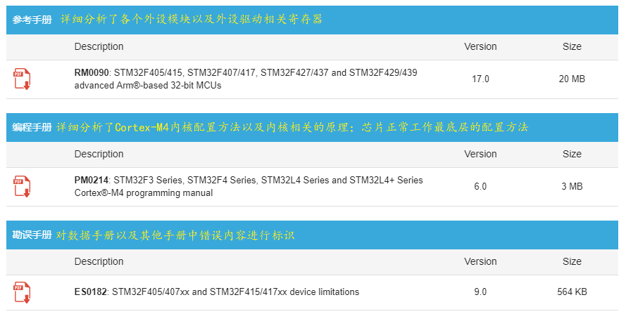

芯片架构图：

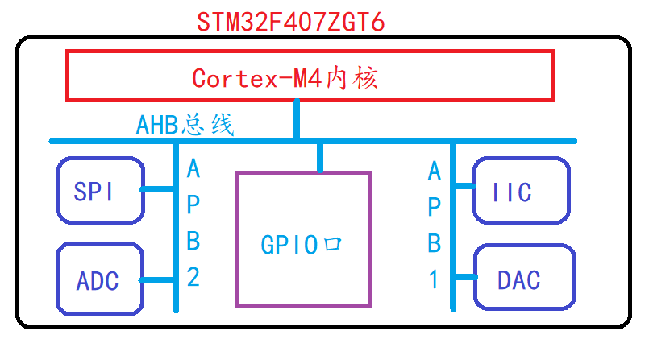

## STM32F407ZGT6芯片开发环境

### 开发软件

STM32F407ZGT6芯片开发软件：IAR、MDK-ARM、VSCode等等。

ST官网推荐的是MDK-ARM平台。

使用MDK-ARM平台(俗称：Keil软件)。

软件获取：从官网去获取。

keil官网：<http://www.keil.com/>

找到DownLoad。

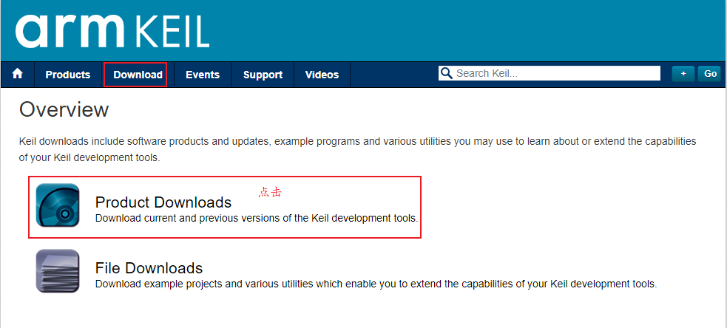

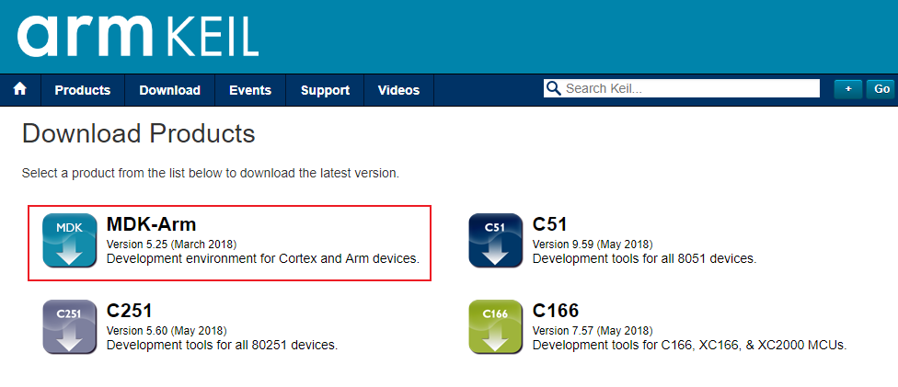

注册以后即可下载相应的软件，注册和下载都是免费的。

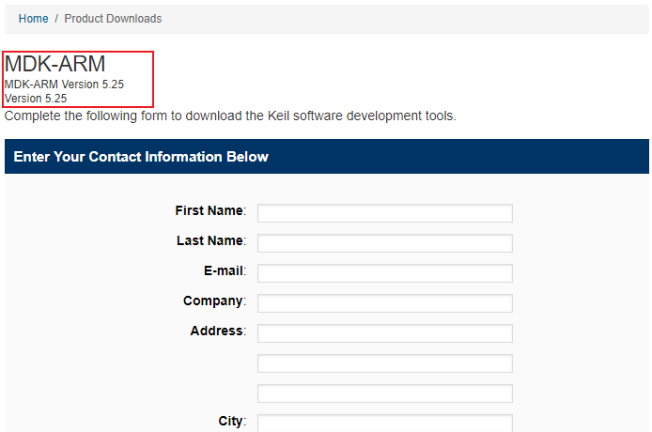

找到软件工具中的软件文件夹，进入软件文件夹，里面有MDK525pre.EXE文件。

1. 双击运行该软件
2. 选择Next

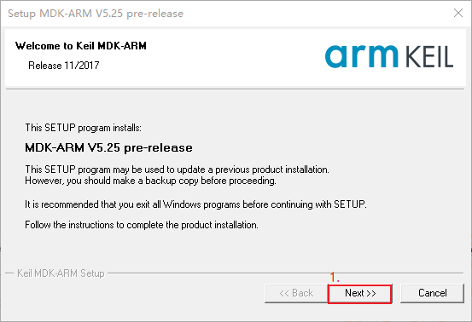

1. 同意许可协议

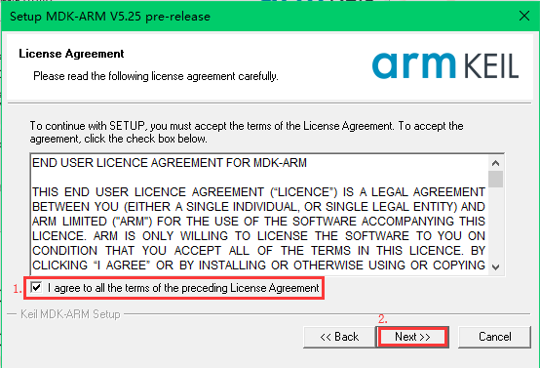

1. 选择自己的安装路径

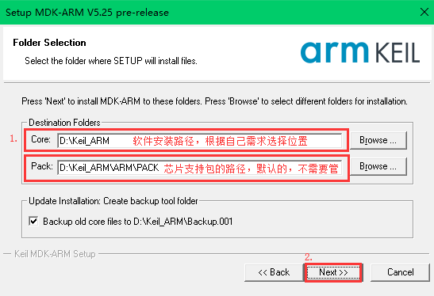

1. 填写用户名等信息

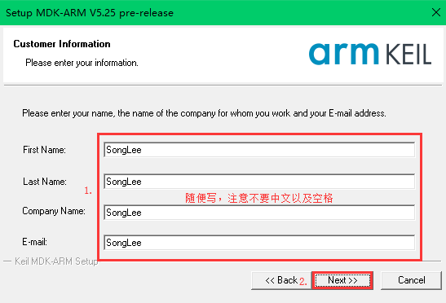

1. 软件正在安装

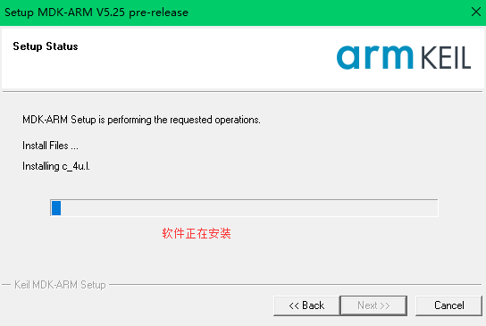

1. 安装完成

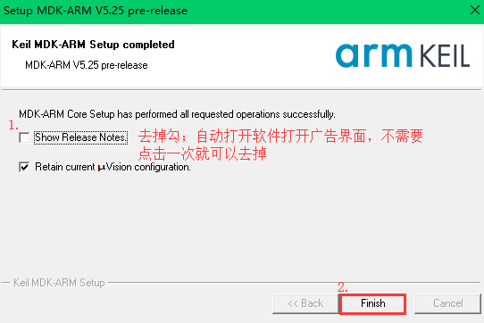

1. 出现Pack安装界面直接关闭

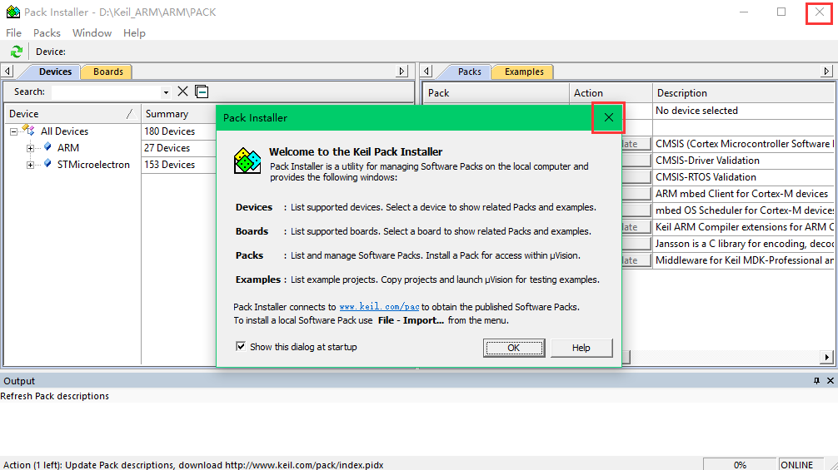

### 开发软件注册器

注册：破解，学习使用可以；商用不行。在工作中使用正版。编译程序代码需要注册后才能编译。

1. 双击运行注册器
2. 点击桌面的软件图标，右键以管理员权限运行。
3. 在软件中任务栏上有File按钮；点击File按钮；选择里面的License。

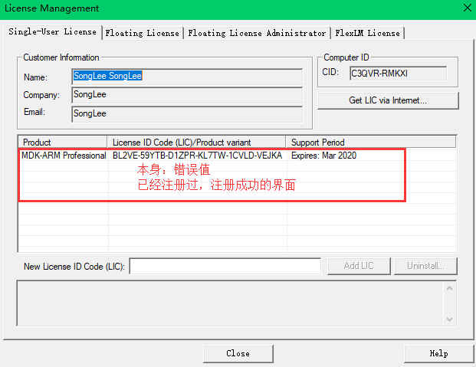

1. 注册。

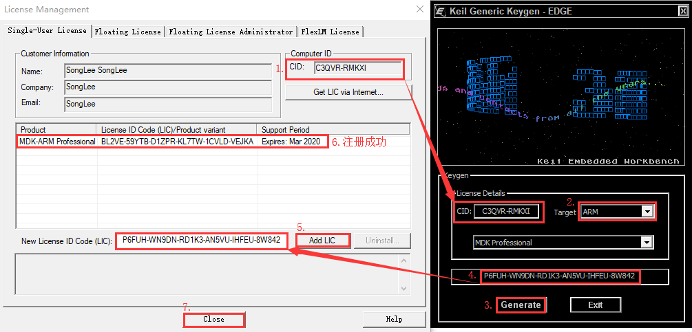

### 开发芯片支持包

目的：不同的芯片进行编译及下载的时候需要芯片支持包的支持。

获取芯片支持包。

官网查找：keil的官网中有：<http://www.keil.com/dd2/pack/>

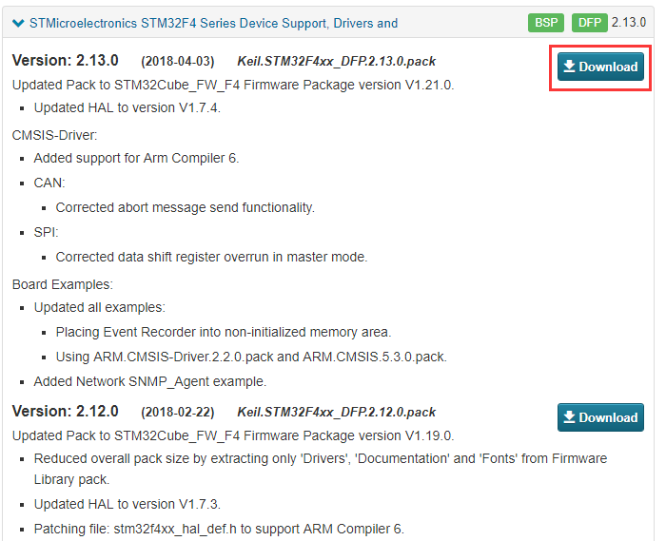

芯片支持包安装：

1. 点击图标

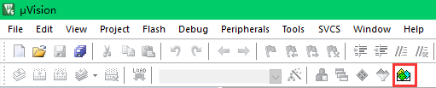

1. 选择芯片支持包，点击打开

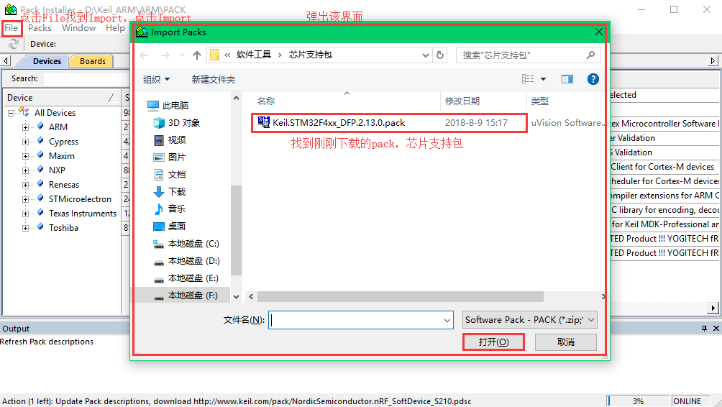

1. 安装中以及完成

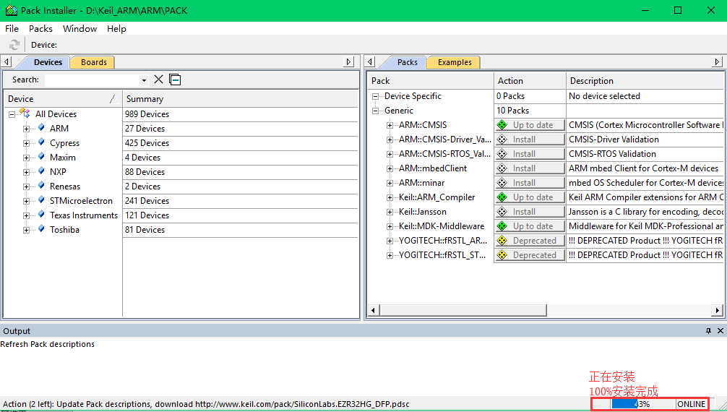

### 开发芯片烧写工具驱动

1. PC连接好烧录器，如果烧录器上的LED灯存在红色的闪烁状态表示没有安装驱动。
2. 打开文件夹：ST-LINKV2 USB driver1.0 for Windows7 and Windows8, 32 and 64 bits
3. 双击运行软件：dpinst_amd64.exe(64位操作系统使用)
4. 下一步

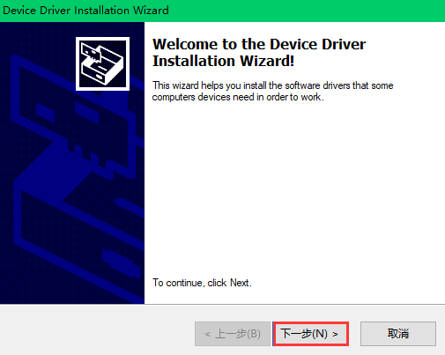

1. 完成

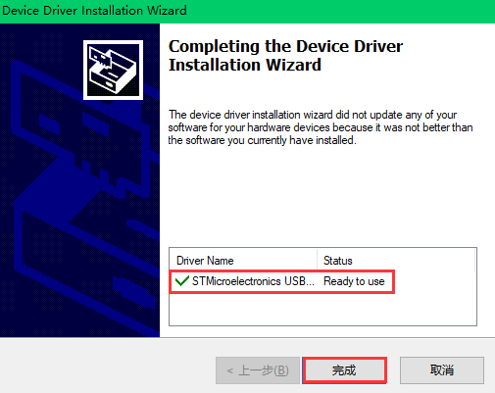

1. 查看是否安装成功

打开设备管理器。电脑🡪属性🡪设备管理器。

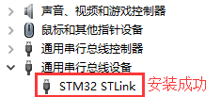

### 串口驱动

目的：产品如果需要使用串口，在做串口测试的时候需要安装好串口驱动，才能与PC进行串口测试。

不同的串口驱动芯片，驱动程序不一致。

目前使用的是CH340作为串口驱动芯片。安装CH340芯片驱动程序。

1. 进入文件夹：CH340驱动(USB串口驱动)_XP_WIN7共用
2. 运行软件：SETUP.EXE
3. 安装软件

安装之前将开发板与电脑进行连接。

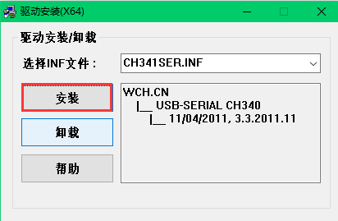

1. 正在安装

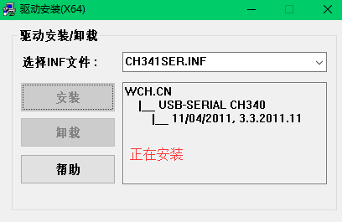

1. 安装成功

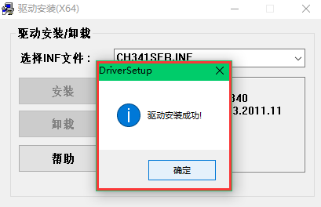

1. 查看是否安装成功

打开设备管理器。

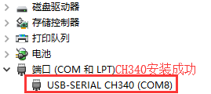

## STM32F407ZGT6项目工程创建

编写程序，编译程序文件比较多，一个文件存不了，并且很多芯片都需要启动文件支持，需要创建好项目工程。

STM32中创建项目工程有三类：HAL库的工程(由软件直接可以生成代码)、Lib库工程(日常工作用的最常见的工程)、寄存器版本工程(用的不多，但是学习时用的工程，只有这个才能了解更底层的工作原理)。

HAL库不能使用Lib库的程序。

Lib库不能使用HAL库的程序。

HAL库以及Lib库都可以使用寄存器版本程序。

项目工程是寄存器版本的。

### 新建项目文件夹

1. 选择自己放程序代码的文件夹
2. 在此文件夹下创建好工程文件夹：project_demo。

### 创建启动文件夹

1. 进入project_demo文件夹
2. 新建cmsis文件夹
3. 拷贝启动文件到cmsis文件夹下。
   1. 获取启动文件

官网(ST官网)：

<https://www.st.com/zh/microcontrollers/stm32f4-series.html?querycriteria=productId=SS1577>

* 1. 进入官网后找到旁边的工具与软件

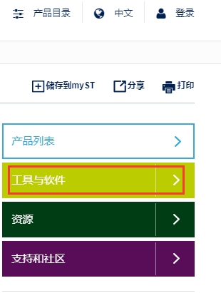

* 1. 找到Lib库程序包，库程序包中有相应的启动文件

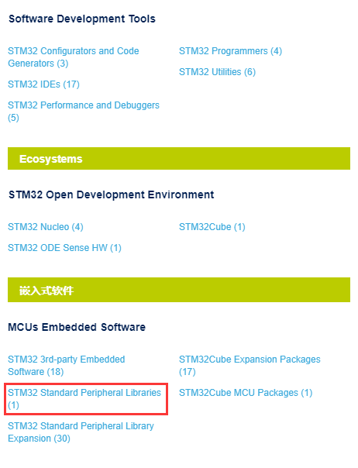

* 1. 下载相应文件

官网链接：

<https://www.st.com/content/st_com/zh/extended-query.html?querycriteria=productId=LN1939$$associatedTo=SS1577>

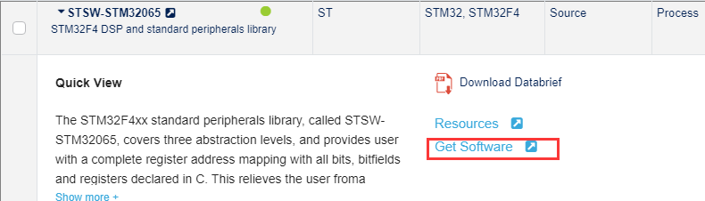

* 1. 在参考资料中已经进行包含：en.stm32f4_dsp_stdperiph_lib
  2. 进入文件夹：en.stm32f4_dsp_stdperiph_lib\STM32F4xx_DSP_StdPeriph_Lib_V1.8.0\Libraries\CMSIS
  3. 进入文件夹：CMSIS\Device\ST\STM32F4xx\Include；拷贝里面的所有文件到cmsis文件夹中。//
  4. 进入文件夹：CMSIS\Device\ST\STM32F4xx\Source\Templates；拷贝system_stm32f4xx.c到cmsis文件夹中。//

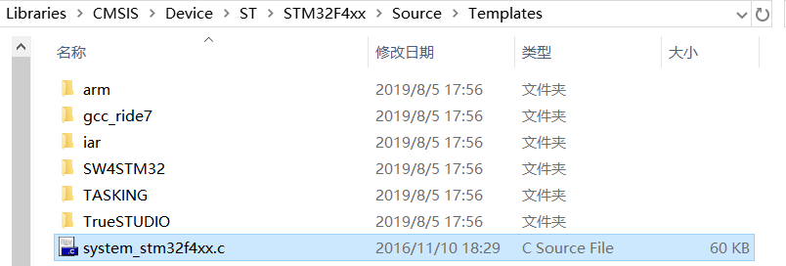

* 1. 进入文件夹：CMSIS\Device\ST\STM32F4xx\Source\Templates\arm；拷贝startup_stm32f40_41xxx.s到cmsis文件夹中。//
  2. 进入文件夹：CMSIS\Include；拷贝里面所有文件到cmsis文件夹下。//

拷贝完成。

### 创建编写代码文件夹

以后自己写的程序代码放在该文件夹下。创建一个文件夹user。

在user文件夹下创建inc和src文件夹。

inc：存放自己写的头文件

src：存放自己写的源文件

### 创建项目工程

1. 打开软件
2. 新建工程：选择软件菜单栏中的Project。Project中有New Project。
3. 在弹出界面中，用来保存工程的路径设置。保存到project_demo文件夹下
4. 保存以后，在弹出的框中选择目前使用的芯片型号：STM32F407ZGT6

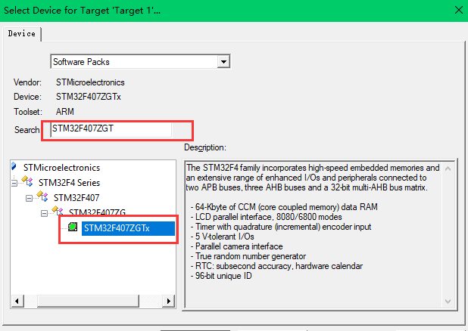

1. 点击OK，将弹出的界面关闭。

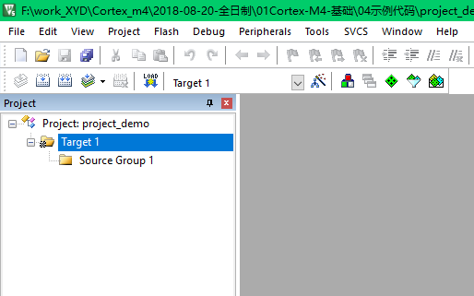

### 配置项目工程

1. 配置虚拟文件夹：分明别类的存放文件，与真实文件夹下的文件一致。

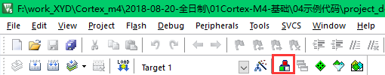

配置虚拟文件夹图标。

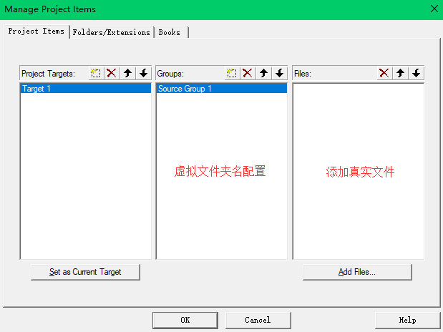

虚拟文件夹以及文件配置OK。

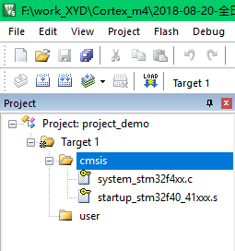

1. 配置工程编译

点击图标进行配置。

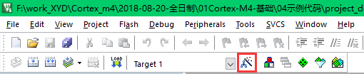

C/C++中配置宏在stm32f4xx.h中查找



配置好头文件路径以及宏定义：

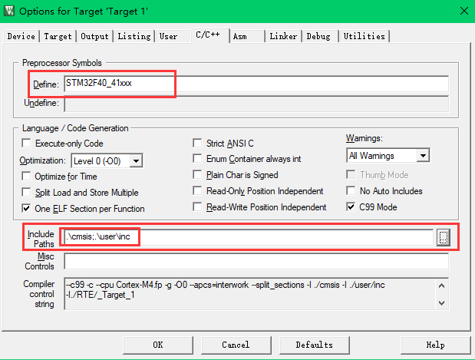

配置调试与下载部分：

调试：选择ST-Link

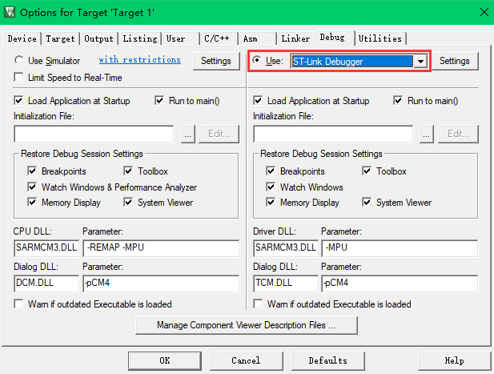

下载：选择ST-Link以及点击setings配置好复位and运行；flash文件添加好(默认添加OK的)。

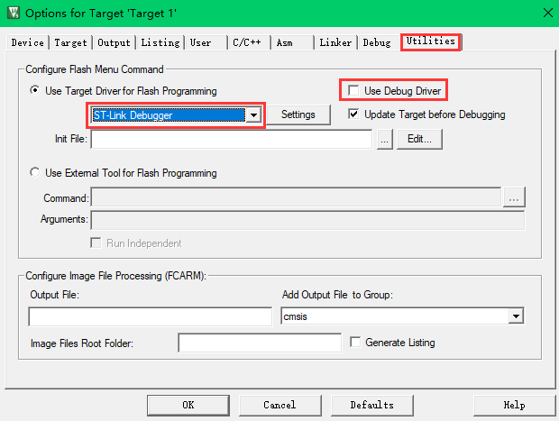

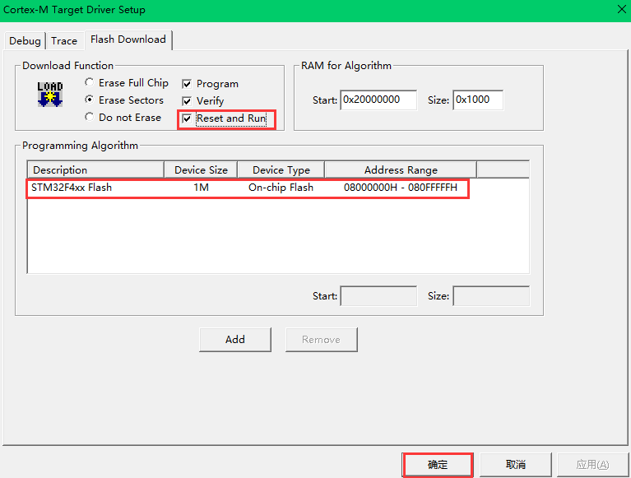

工程配置到此已经完成。

### 编写主函数并且编译工程

1. 新建源文件，由于现在存放的是main函数，文件名叫做main.c。

点击图标：

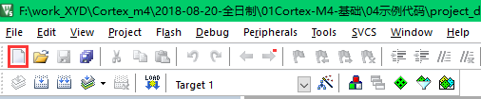

保存文件：使用ctrl+s。

保存文件位置：user下的src中。

1. 由于user已经有了一个main.c，需要在虚拟文件中添加进来。

方法：通过双击user这个虚拟文件夹。进入user的src文件夹下。

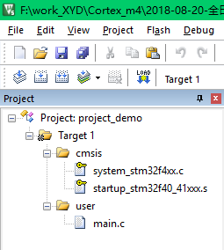

1. 编写好主函数。

包含头文件路径：#include “stm32f4xx.h”

编写主函数：

|  |
| --- |
| int main(void)  {  while(1)  {  ;  }  } |

1. 编译工程

点击编译图标：

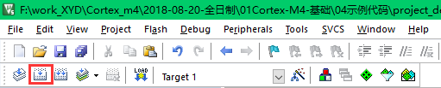

编译结果：

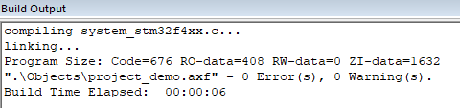

1. 下载程序到芯片

点击图标：

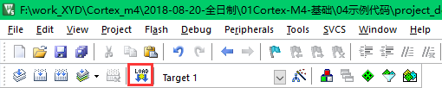

下载完成：

